

Міністерство освіти і науки України

Національний технічний університет України

„КПІ імені Ігоря Сікорського ”

Факультет інформатики та обчислювальної техніки

Кафедра інформаційних систем та технологій

**ЗВІТ**

Лабораторна робота №2 з

дисципліни ««Інфраструктура програмного забезпечення WEB-застосувань»

Перевірив: Виконав:

Орленко С. П. Студент групи ІП-11

Головня Олександр

Київ 2024

**Дослідження спільних ресурсів хостової та гостьової систем в Docker**

**Мета роботи:** полягає у дослідженні специфіки запуску Docker контейнерів, ознайомленні з репозиторієм Docker Hub та, за потреби, Docker Desktop. Навчитися прокидати порти з гостьової на хостову машини, що дасть змогу працювати з власним веб-сервером nginx.

**Вхідні дані ЛР2**

У якості вхідних даних для ЛР2 є:

– виконана ЛР1 та її Docker-образи

Додатково слід пам’ятати що в цій лабораторній роботі:

* – без символів “<>”;

** – прізвища ААА=1+1+1=3=8003, а ZYXZ=26+25+24+26=101=8101.

**Вихідні дані ЛР2**

У якості вихідних даних для ЛР2 є: робочий контейнер з веб-сервером nginx, звіт

**Завдання**

1. Навчитися використовувати спільні ресурси хостової та гостьової систем на прикладі Docker nginx.

2. Переглянути контет сторінок Docker nginx з хостової машини.

Holovnia, Panchenko, Sidak

H=8, P=16, S=19

Port: 80**43**

**Виконання:**

1. Прокинемо порти. В команду docker run додати такі ключі, щоб на сайт контейнера можна було зайти через 127.0.0.1:**. Вивести інформацію по активним контейнерам.

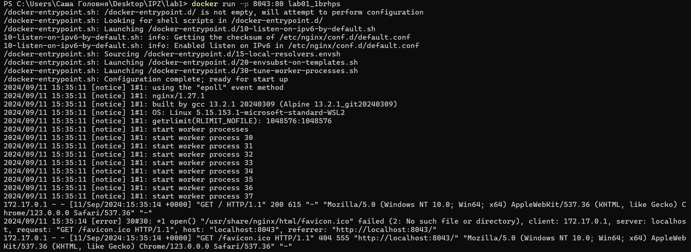

Сайт контейнера доступний на порті 8043

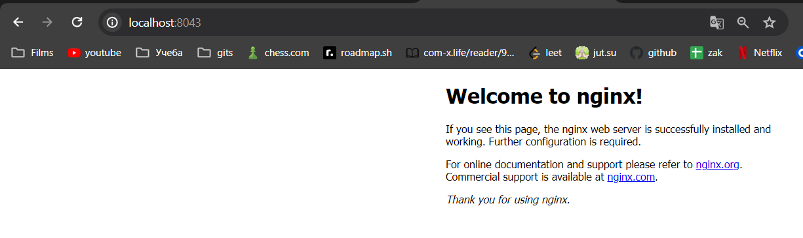

1. Замінити контент дефолтної сторінки nginx на власний – перелік ПІБ всіх членів бригади + поточна дата створення image. Замінити через ADD/COPY та, за потреби RUN, у Dockerfile. Створити НОВИЙ image NAME=lab01_2b на базі імейджу lab01_1brxxx.

Лістинг сторінки index.html за замовчуванням:

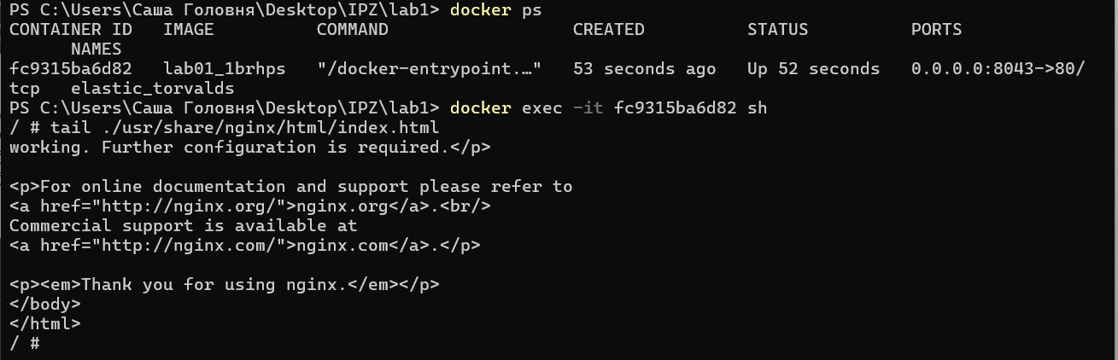

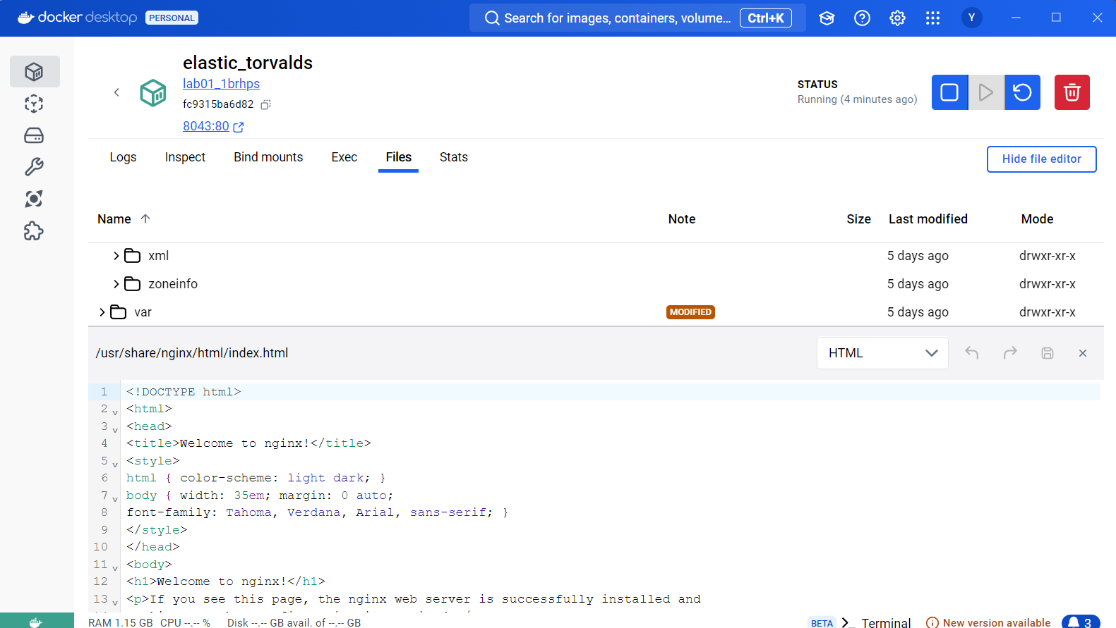

Змінений Dockerfile і створений новий Image:

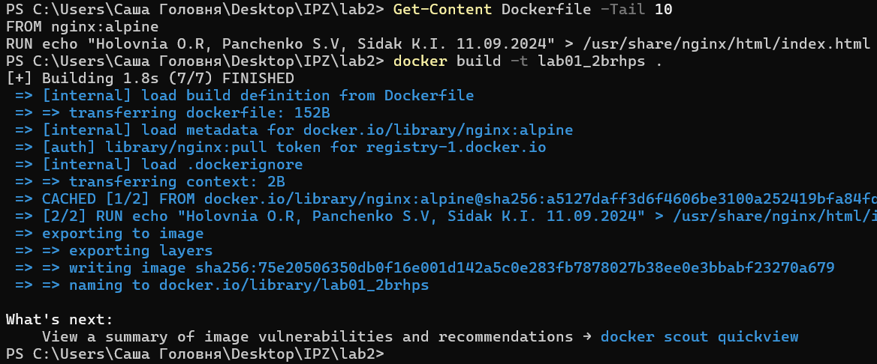

Запустимо і перевіримо сторінку в браузері:

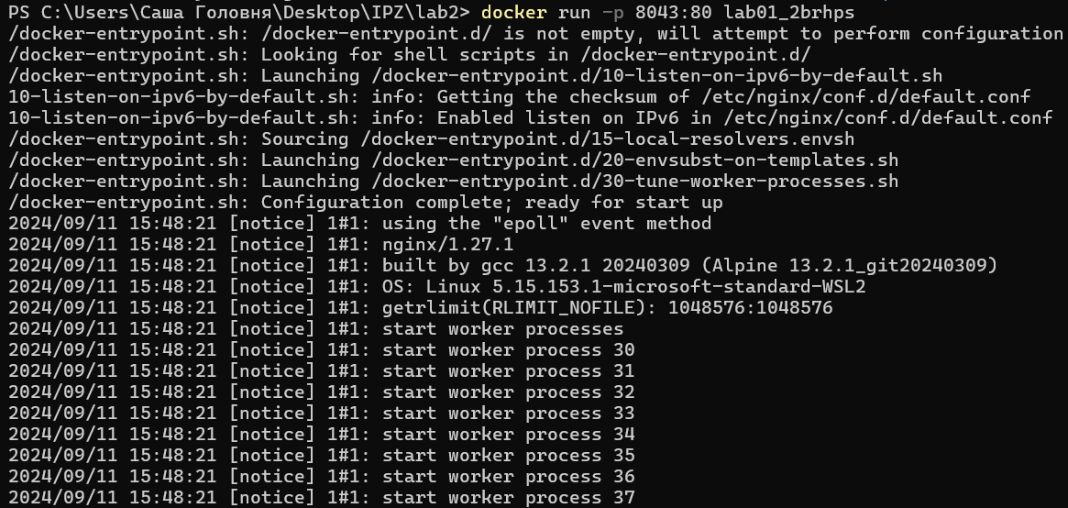

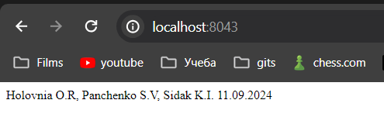

1. Замінити контент дефолтної сторінки nginx на власний, але розшарений з каталогу ./lab01 – односторінковий WEB-застосунок, який презентуватиме склад бригади (з вказанням хобі, тощо), який але створіть файл у папці ./lab01 і зробити так, щоб через VOLUME цей файл ставав сторінкою. Створити НОВИЙ image NAME=lab01_3brxxx на базі імейджу lab01_1brxxx. Зайти на сторінку через браузер

Змінений Dockerfile:

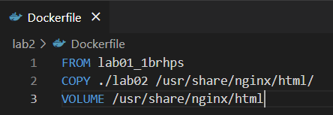

Лістинг новоствореної сторінки:

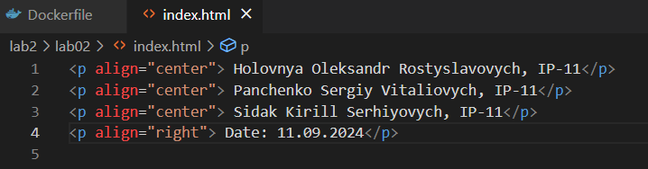

Білдимо:

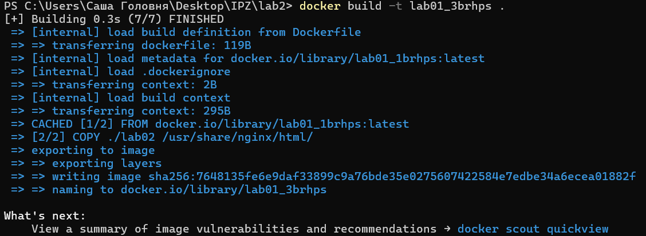

Список збірок:

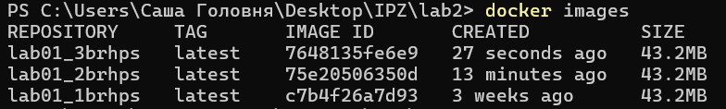

Запускаємо контейнер:

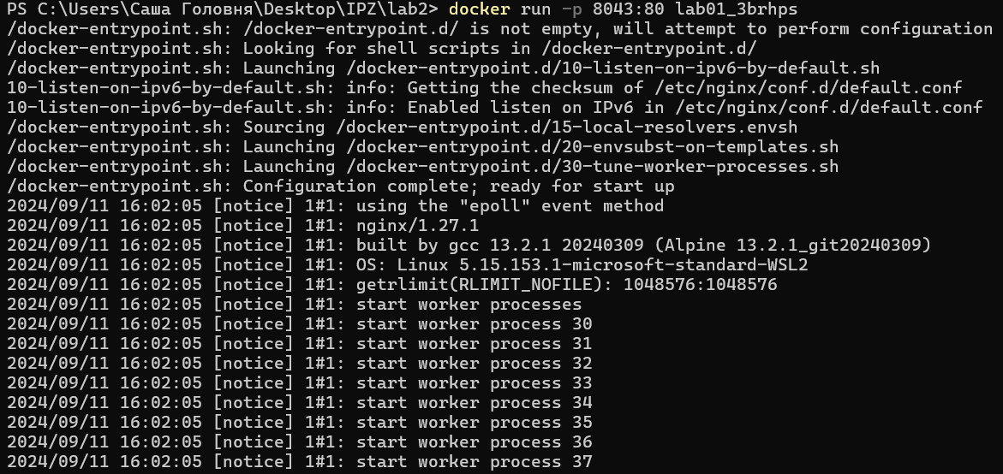

Переглядаємо сторінку:

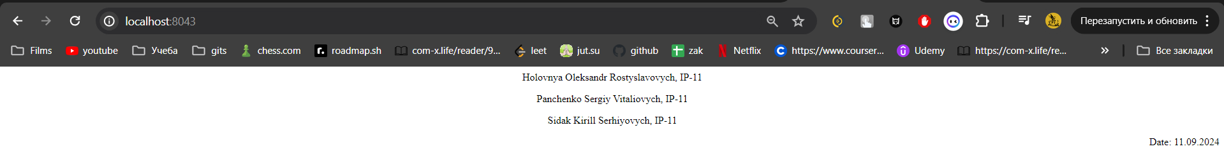

Висновки: У ході виконання лабораторної роботи було дослідженно специфіки запуску Docker контейнерів, ознайомлення з репозиторієм Docker Hub та Docker Desktop. Я навчився прокидати порти з гостьової на хостову машини, що дає змогу працювати з власним веб-сервером nginx. В результаті було створено кілька Docker образів з різними модифікаціями, навчилися налаштовувати мережеву взаємодію між контейнером і хостом, а також керувати вмістом веб-сервера через Dockerfile та volume.